VILNIAUS PANERIŲ LOPŠELIS DARŽELIS
NUOTOLINIO UGDYMO ĮGYVENDINIMO PLANAS
IKIMOKYKLINIO AMŽIAUS „RŪTELĖS“ GRUPĖJE
2020-04-06/2020-04-17
Savaitės tema: „Pas Velykų bobutę“
Tikslas. Vaikų supažindinimas su krikščioniška Velykų švente ir jos papročiais.
Uždaviniai: Siekti, kad vaikas nusiteiktų laukti Velykų, sužinotų kokia tai šventė, kaip švenčiama, jai ruoštųsi ir laikytųsi rimties. Sužinotų šventės tradicijas, papročius. Stebėtų gamtos atbudimo ženklus, intuityviai pajustų naujo rato pradžią, džiaugtųsi paukščiu skelbiamu pavasariu.

Veiklų idėjos:
Eil. Nr. | SAVAITĖS DIENA | IDĖJOS VAIKŲ UGDYMUI NAMUOSE
1. | Pirmadienis | Sveiki vaikai! Su jumis sveikinasi auklėtojos Edita ir Marina.  Tikiuosi, kad pasiilgote dainelių, mankštelių. Siunčiame jums daug spalvotų linkėjimų ir paruoštas užduotis.  Ką mokate - pakartokite, o, kas nauja,- pamėginkite išmokti.  Linkime smagaus laiko užduočių šalyje.  Vaikai, rodos taip neseniai varėme žiemą, o štai jau Velykos į duris beldžiasi. Po didelio susikaupimo ir ilgai trukusio pasninko ateina Šv. Velykos – džiaugsmo, atsigavimo šventė. Ji simbolizuoja augmenijos prisikėlimą, gyvybės, gamtos atgimimą. Šv. Velykos – Kristaus prisikėlimo diena, didžiausia pavasario šventė. Laukiame Kristaus prisikėlimo, saulės bei skambančių varveklių krištolo, pirmosios žolytės ir almančių upeliukų, vyturio giesmės ir pirmosios žibutės.  - O dabar paklausykime kaip Kakė Makė ruošėsi Velykoms.  Ką pasakė Kakė Makė?  Nuoroda:  https://www.youtube.com/watch?v=aGfgFSYAhlA  - Pažiūrėjome filmuką, kaip Kakė Makė dažė kiaušinius įvairiais būdais, o mes dabar pasigaminsime dėžutę, kad turėtume kur dėti numargintus kiaušinius. Išsirinksite su tėveliais kokią norėsite daryti iš pateiktų pavyzdžių.  Veikla: „Velykiniai dėkliukai kiaušiniams“. Medžiagos, priemonės: kartoninis kiaušinių dėklas, žirklės, klijai, spalvotas popierius, dažai.  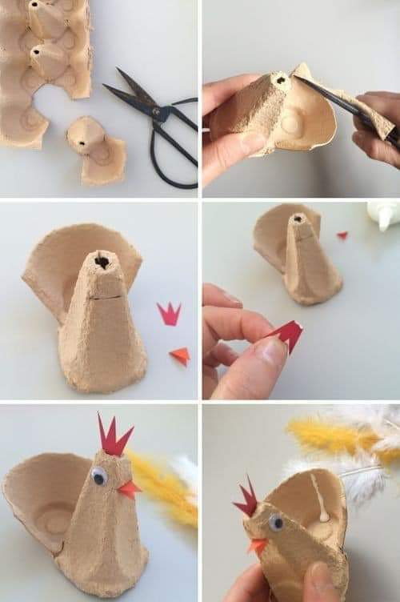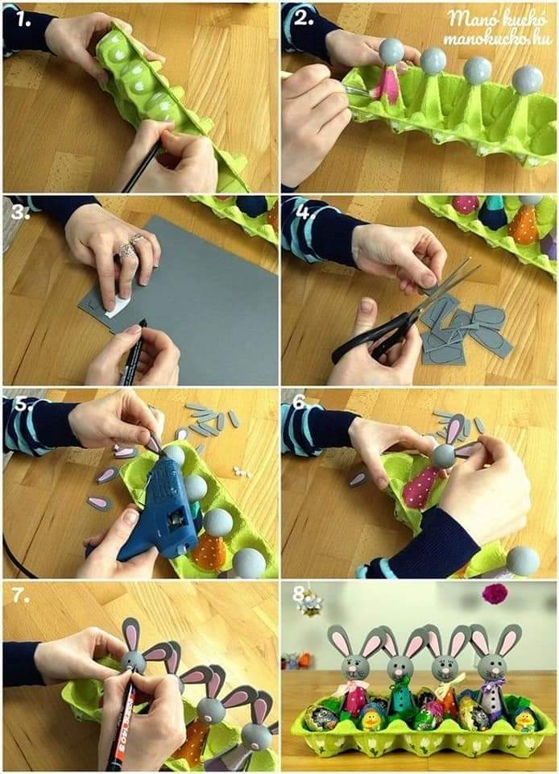  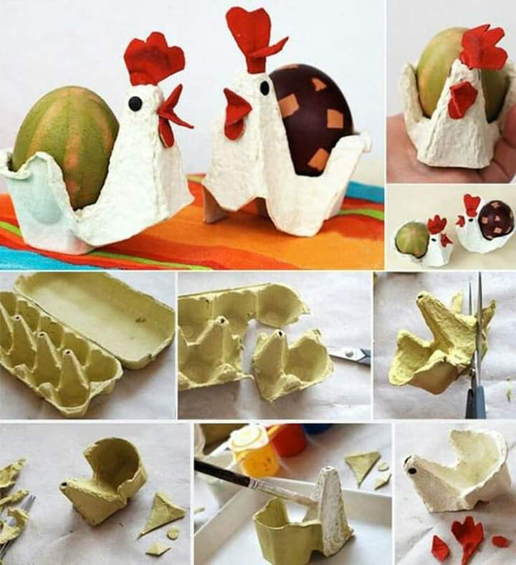  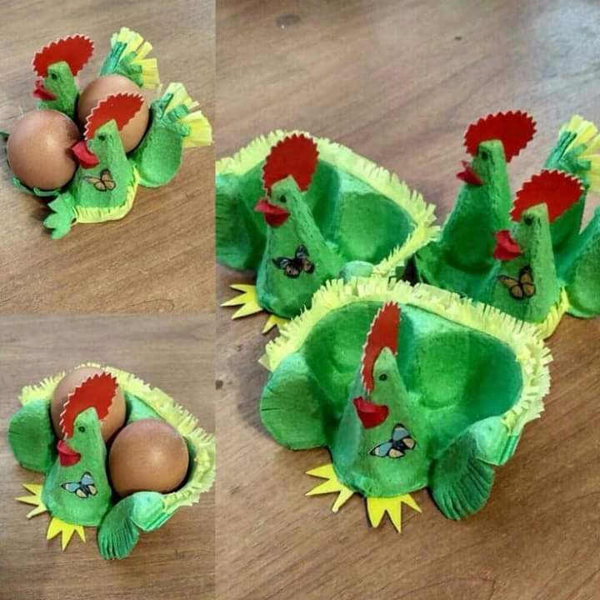  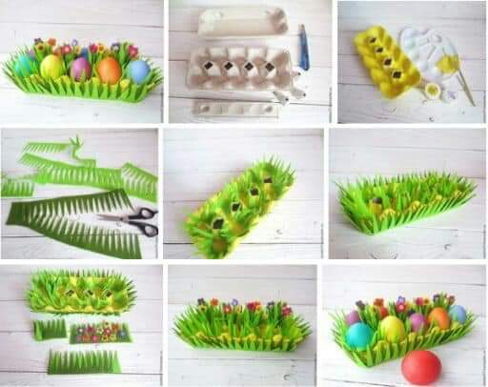
2. | Antradienis | Sveiki, vaikučiai! Rytą pradėsime nuo mankštos!  - Pašokime ir pažaiskime  Nuoroda:  https://www.youtube.com/watch?v=GUTLdscoh3k&list=PL0xKjUv-jrBJzL1sruT5soQbFtNX6CT8v  - Pasimankštinome? O dabar pažaiskime ir pajudėkime, kartu su tėveliais ir kitais šeimos nariais.  https://www.youtube.com/watch?v=IqezzQ5lSdk  - Na, tikriausiai nuotaika Jūsų puiki. Dabar kviečiu Jus pasidarbuoti.  Veikla: „Pasigaminkime Velykinius kiškučius“.  Irgi pateiksiu jums, vaikučiai, keletą pavyzdžių, kad galėtumėte išsirinkti kokį kiškutį norėtumėte daryti.  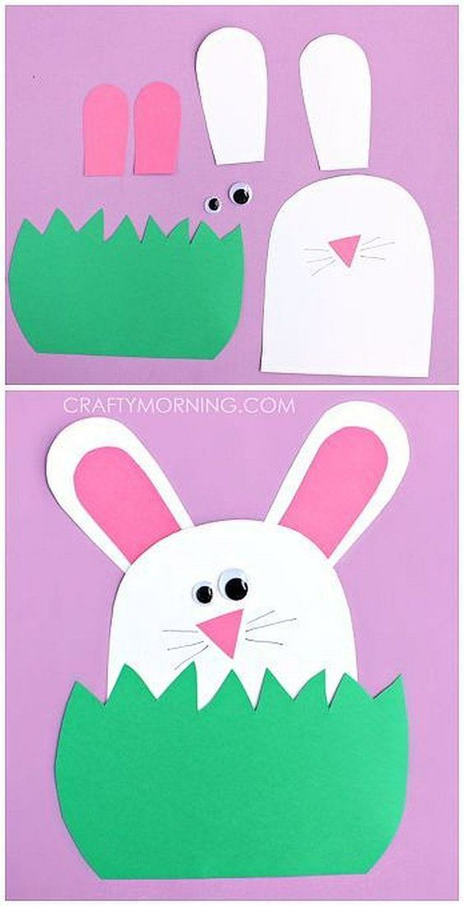  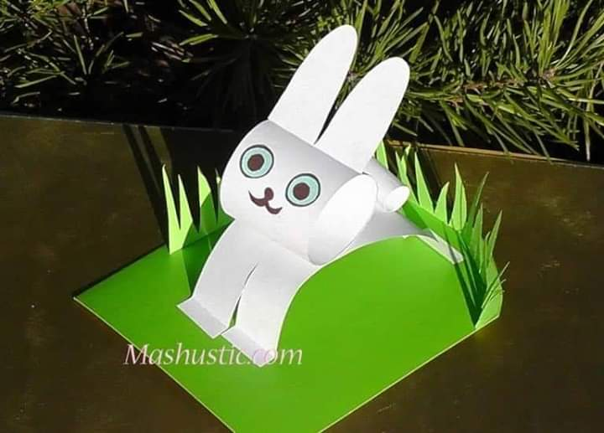  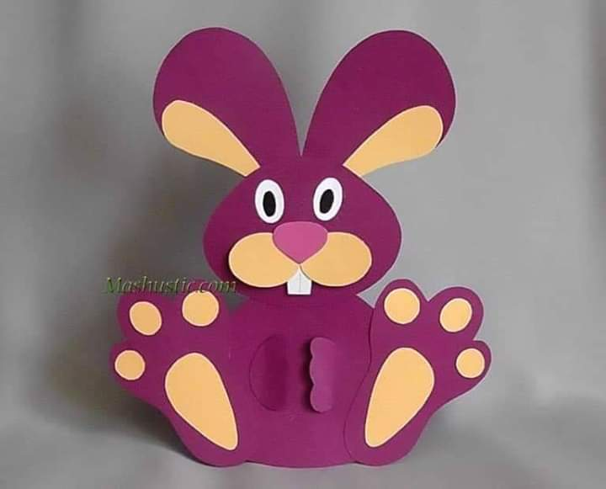  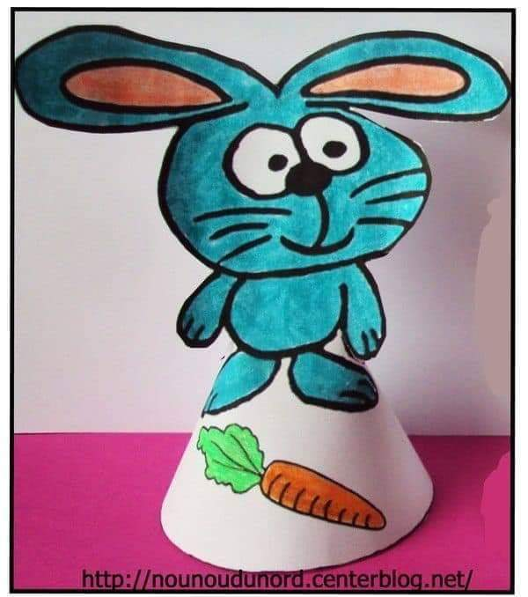  Šablonai, kaip pasigaminti šiuos gražius kiškučius, bus prikabinti prieduose.
3. | Trečiadienis | Labas rytas!  - Šiandien pasiklausykime labai gražios daineles - „Velykų saulutė“.  Nuoroda:  https://www.youtube.com/watch?v=bWiX6WaIDnw  - Paklausėme gražios dainelės, o dabar pamiklinkime pirštukus.  Nuoroda:  https://www.youtube.com/watch?v=LIFxk6NdDq8  - Dabar prisėskime ir paklausykime pasakos.  Ši istorija apie išmintingą mažą viščiuką. Vieną kartą visai netoli buvo labai gražus kaimas. Tame kaime, upės pakrantėje, stovėjo mažas namelis, kuriame gyveno mama višta. Ši mama višta padėjo 12 kiaušinių iš kurių išsiperėjo 10 (dešimt) mažų viščiukų, o du (2) vis dar liko kiaušinio pavidalu. Mama višta paliko du neišsiritusius kiaušinius ir išėjo į lauką ieškoti maisto su savo dešimčia (10) viščiukų. Tuo tarpu, vienas viščiukas ėmė lukštentis ir išsilukšteno... Pažiūrėkime:  https://www.youtube.com/watch?v=VRqudbgayuc  - Veikla: „Viščiukas“  Priemonės: baltas popierius, kruopos, klijai  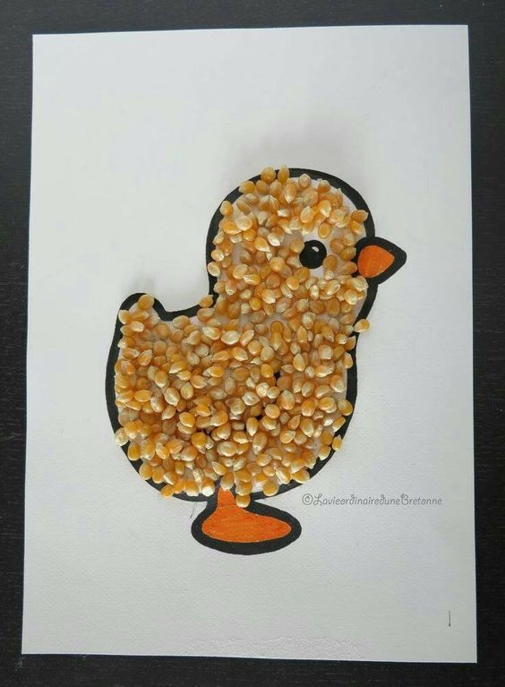  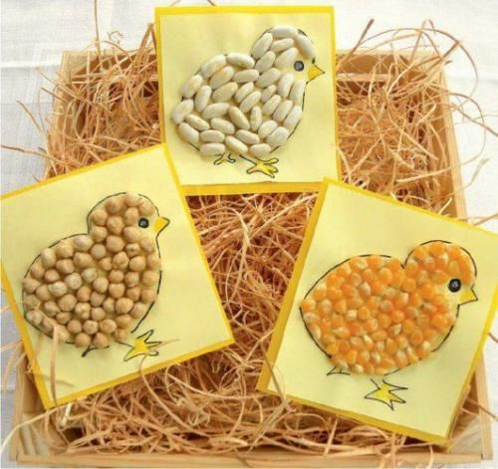  Viščiuko šablonas bus pridėtas prieduose. Arba galite patys pabandyti nupiešti viščiuką pagal pavyzdį.
4. | Ketvirtadienis | Sveiki!  Šiandien bus eksperimentų dieną.  - Veikla: „Kristalų medis“  Priemonės: druska, ritinėlis, flomasteriai, žirklės, 2 lėkštės.  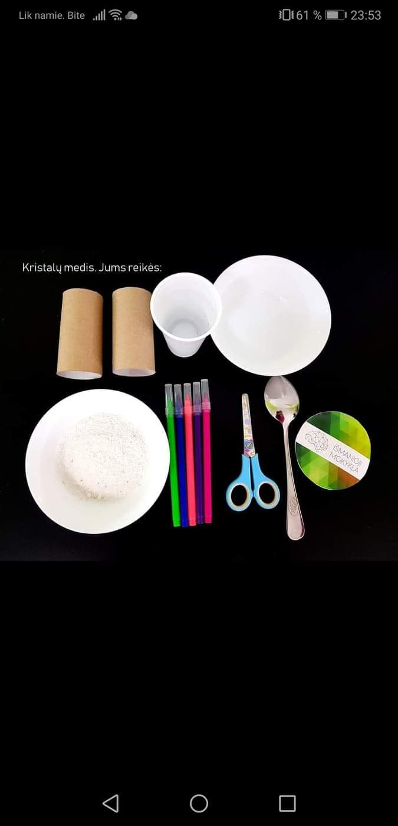  Nuspalvinkite ritinėlį norimomis spalvomis.  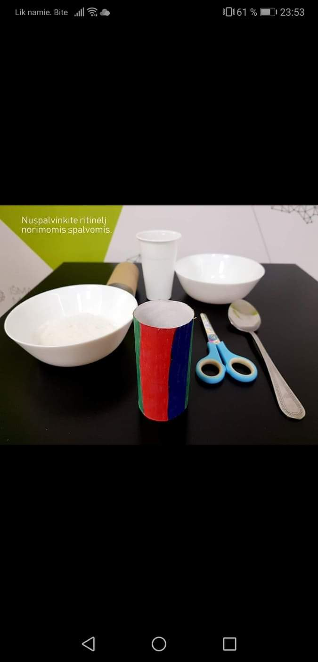  Žirklėmis sukarpykite ritinėlį - tai bus medžio šakos.  Išskleiskite ar užrieskite šakas, kad jos būtų platesnės.  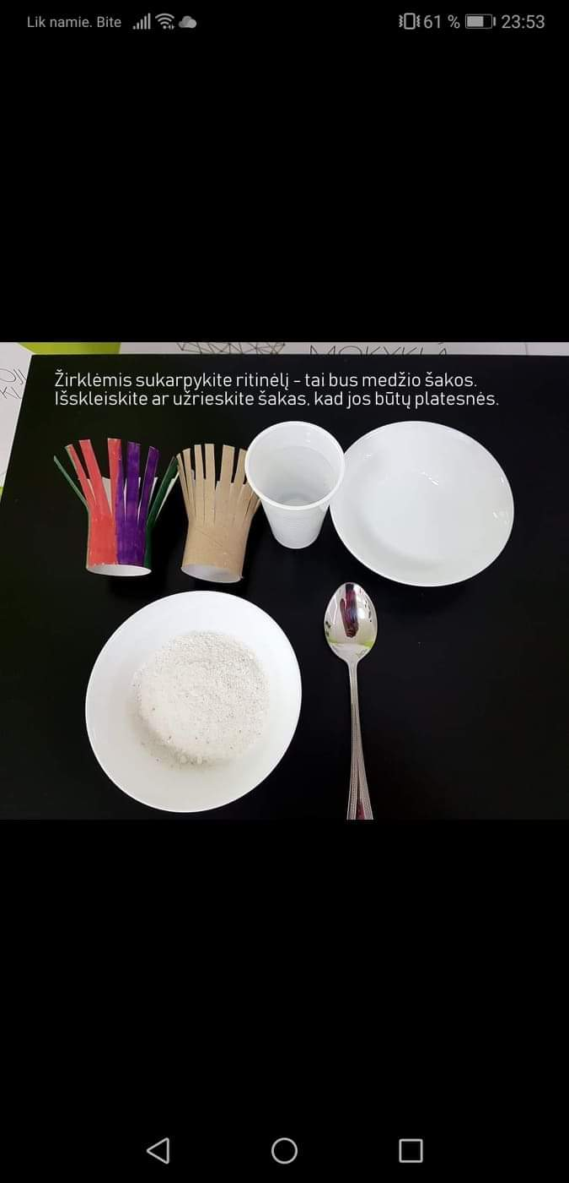  Pilame šiltą vandenį ir tirpiname druską.  Dedame druskos ir maišome kol ji nebetirpsta.  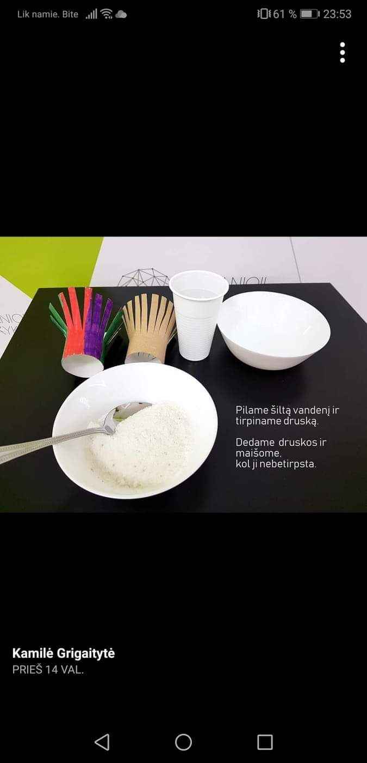  Išpilkite skystį ant medelio. Šis skystis su druska džiūsta ir mes gauname kristaliukus.  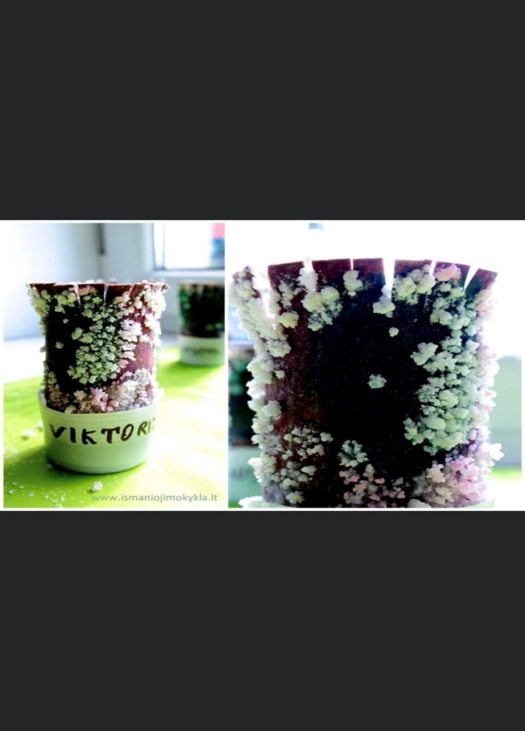  Sėkmės darbuose ir AČIŪ
5. | Penktadienis | Grįžtamasis ryšys. Refleksija. Gautos informacijos apibendrinimas (nuotraukos, piešinai, vaikų mintys).

Eil. Nr. | SAVAITĖS DIENA | IDĖJOS VAIKŲ UGDYMUI NAMUOSE
1. | Pirmadienis | Saulė šypsosi pro langą  Spinduliais parėmus dangų,  Klega paukščiai, gėlės kvepia  Puošdamos Velykų taką.  Vėl pavasaris pas mus.  Laikas puošti margučius.  https://www.youtube.com/watch?v=7HWKJ1zEHwg  - Labas rytas, vaikučiai! Jau atsikelėte? Kelkites, kelkites. Jau saulutė žiūri į pro jūsų langą, kutena nosytę ir nori su jumis kuo greičiau pažaisti, pasimankštinti.  https://youtu.be/WweuZjkVtO4  - Kol jūs dar miegojot, saulutė ankstų rytą užsuko į vieną dvarą. Žinot, ką ji ten pamatė? O gi vieną gražų kiaušinį. O kokią istoriją ji ten išgirdo – saulutė tuoj jums papasakos.  https://youtu.be/LWMhRU5ppkU  - Ar buvo įdomu? Tiesa, bjaurusis ančiukas paprašė papuošti tą kiaušinėlį iš kurio jis išsirideno.  Jis jums siūlo keletą variantų:  - Priemonės: guašas, skalbinių segtukai, kempinės, baltas lapas, šablonas, vienkartinė popierinė lėkštė.  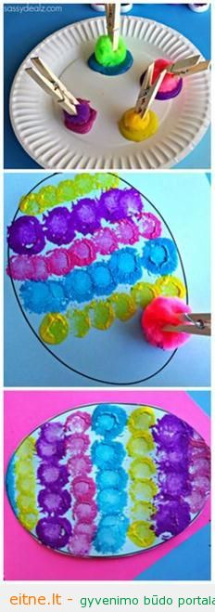  - Priemonės: kiaušinio šablonas, baltas popierius, žirklės, klijai, spalvoti siūlai.  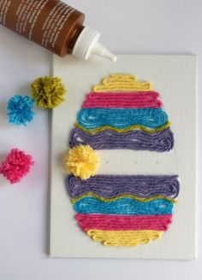  Kiaušinio šabloną rasite atskiram priede.
2. | Antradienis | Sveiki, vaikučiai! Ar gerai išsimiegojote? Saulutė vėl pas jus svečiuose ir nori vėl su jumis bendrauti...  - Saulutė labai nori, kad jūs padarytumėt vieną mažą viščiuką!  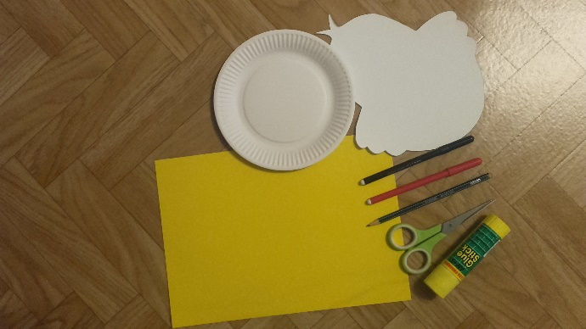  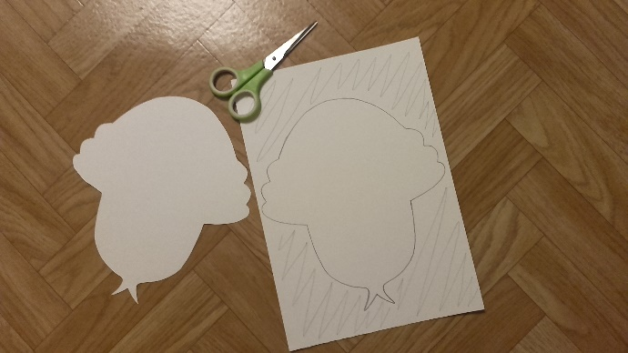  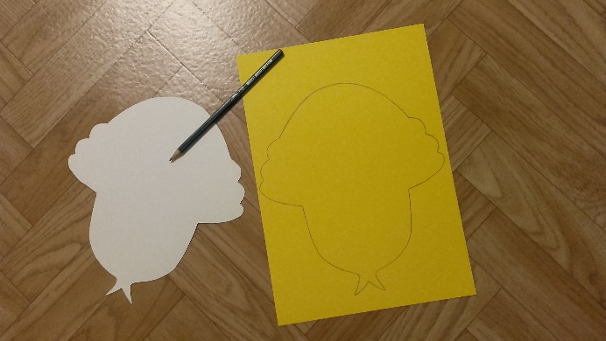  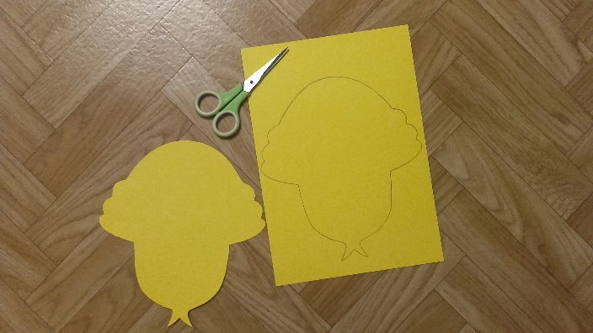  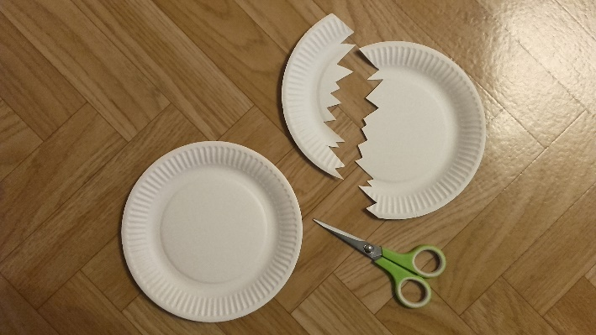  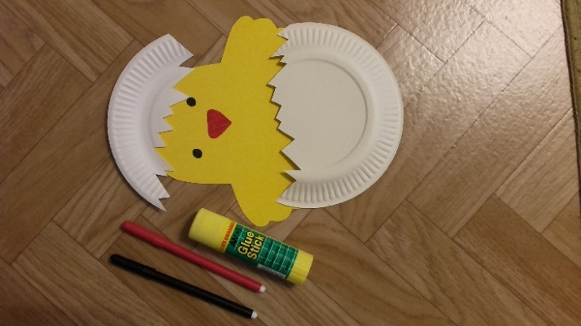  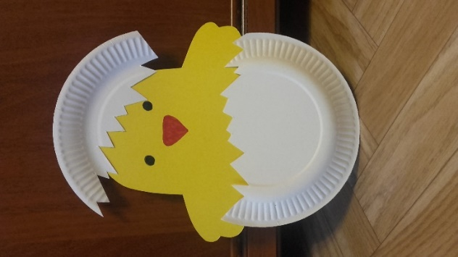  Viščiuko šabloną rasite atskirame priede.  - Gerai pasidarbavote. O dabar saulutė ir mažas viščiukas nori su jumis kartu padaryti Velykų desertą - „Spalvingi sausainukai“.  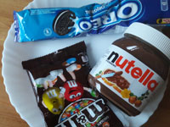  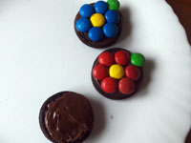  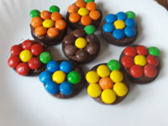  - Šaunuoliai. Ar visus pavaišinot? Na, šiandien mes su jumis labai gerai padirbėjom. Laikas ir pailsėti. Pašokime ir padainuokime kartu. Pabandykit pakartoti judesiukus.  https://youtu.be/CUsvwmkFWrs
3. | Trečiadienis | Sveiki! Jau viščiukas ir saulutė prie jūsų durų. Jie vėl nori jus visus ko greičiau ištraukti iš lovyčių.  - Šiandien jie jums nori papasakoti vieną gražią pasakėlę apie gaidžiuką, kuris neklausydavo suaugusiųjų ir todėl su juo visada kažkas atsitikdavo. Šita pasaka mokina visada užstoti vienas kitą, rūpintis savo artimaisiais, klausyti tų, kurie nori tau gero. Pasakėlė vadinasi - „Katinėlis ir gaidelis“.  Pasaką rasite priede.  - Dabar, vaikučiai, pabandykite iš spalvoto poperiaus padaryti tokį gaidelį.  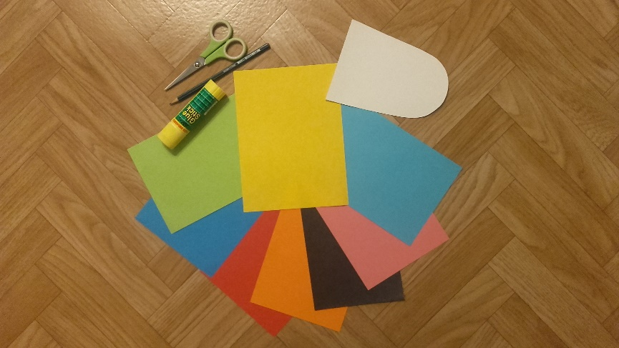  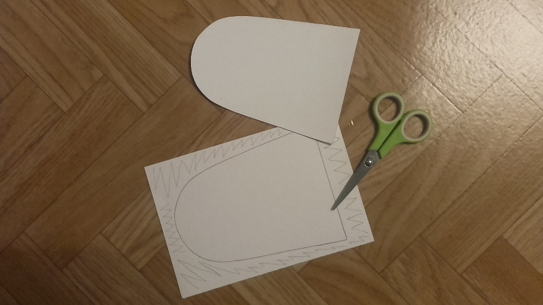  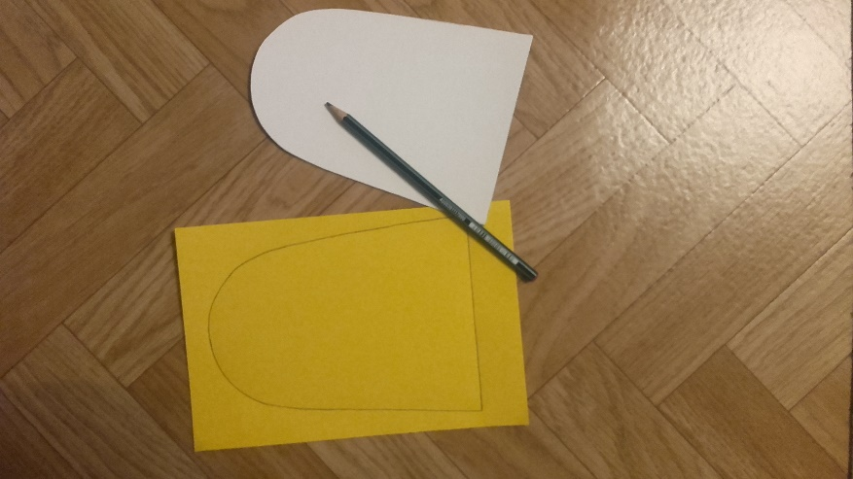  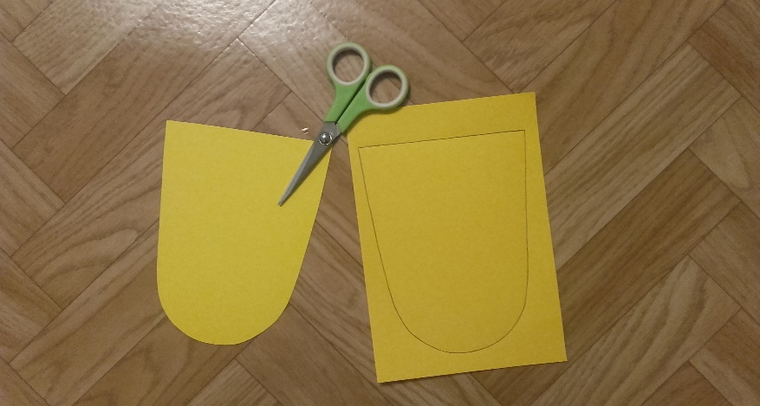  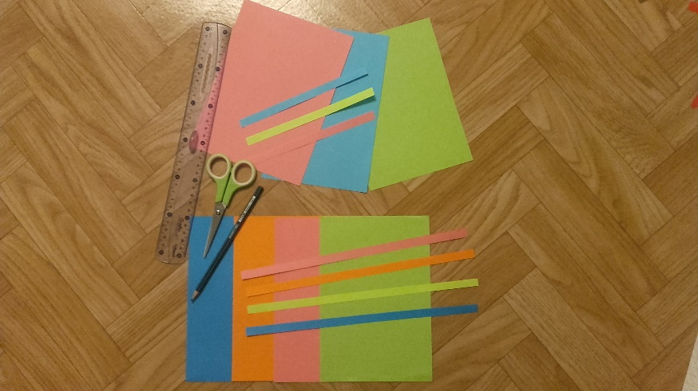  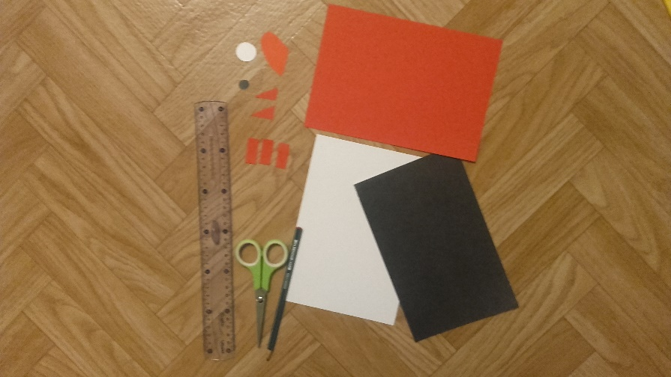  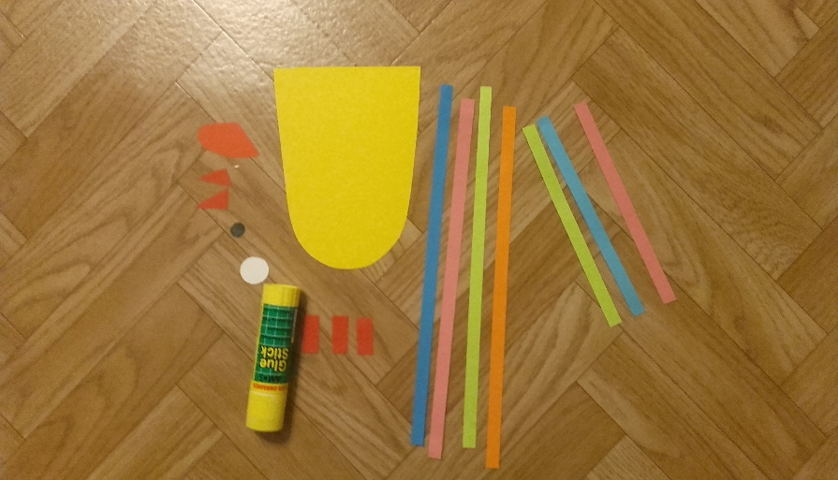  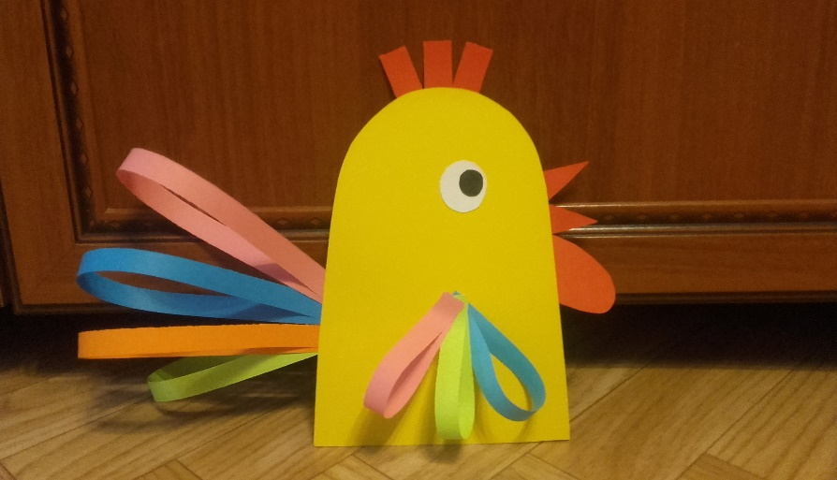  Šabloną rasite priede.  - Nepavargot? Nes mes turim dar vieną užduotėlę. Mums žaidimams labai pritrūko dažytų kiaušinių. Jeigu kiekvienas iš jusu nudažys nors po vieną kiaušinį, mums užteks žaidimui ir dar net pasidalinti su savo draugais ir artimaisiais.  Siunčiu jums keleta pavyzdėlių, kaip galima nudažyti kiaušinius:  https://youtu.be/v67y0VvGXrA  https://youtu.be/Z9q3qpWZehc  https://youtu.be/IEMABv0U08w  https://youtu.be/Ej6DSeYW1MU
4. | Ketvirtadienis | Sveiki, vaikučiai! Štai mes sulaukėme penktadienio. Šiandien mes su jumis pažaisime ir nepamiršim aišku apie darbelius.  - Prieš tai truputėlį pasimankštinkime.  https://www.youtube.com/watch?v=kikzJtgstA4  - O dabar, vaikučiai, prie darbo! Šitas darbelis nebus lengvas. Bet man atrodo, kad jums viskas pavyks. Kad padarytumėte šį darbelį, jums prireiks tėvelių pagalbos. Mes darysime su jumis krepšelį su kiaušiniais. Taip pat galite susikurti ir savo originalų krepšelį – bus dar įdomiau.  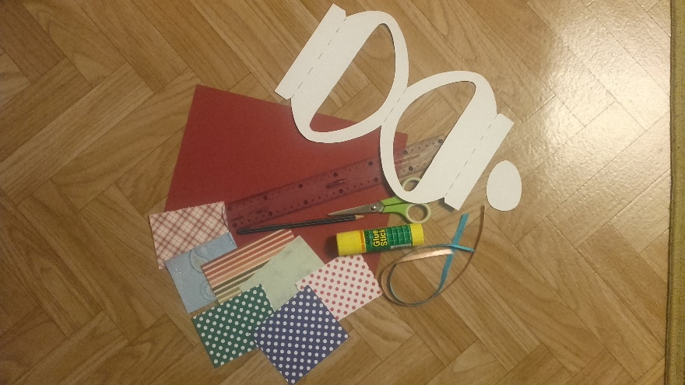  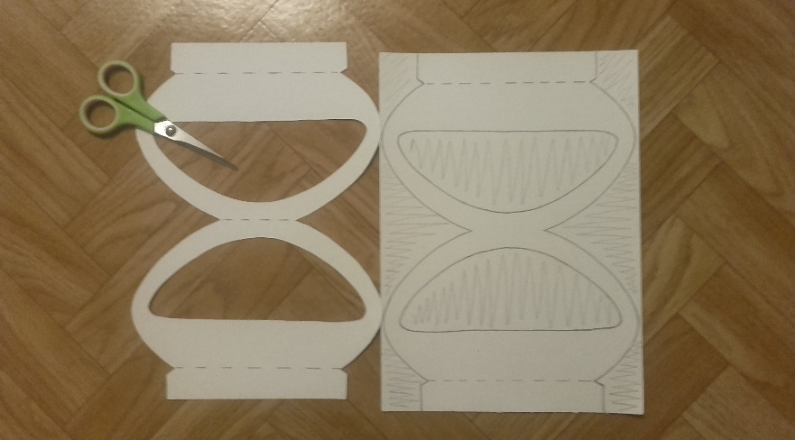,  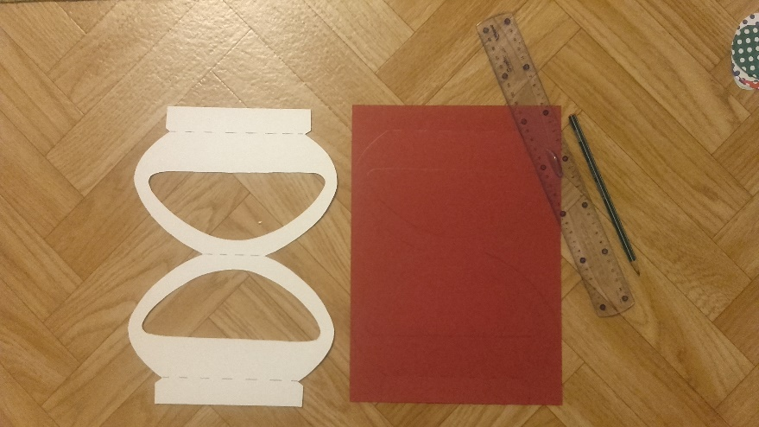  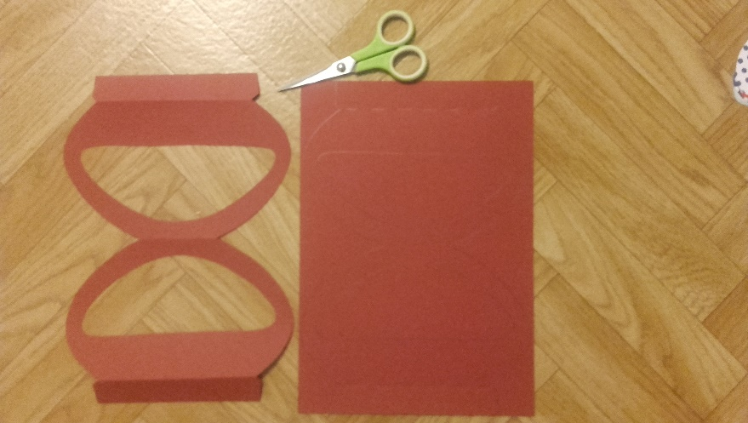  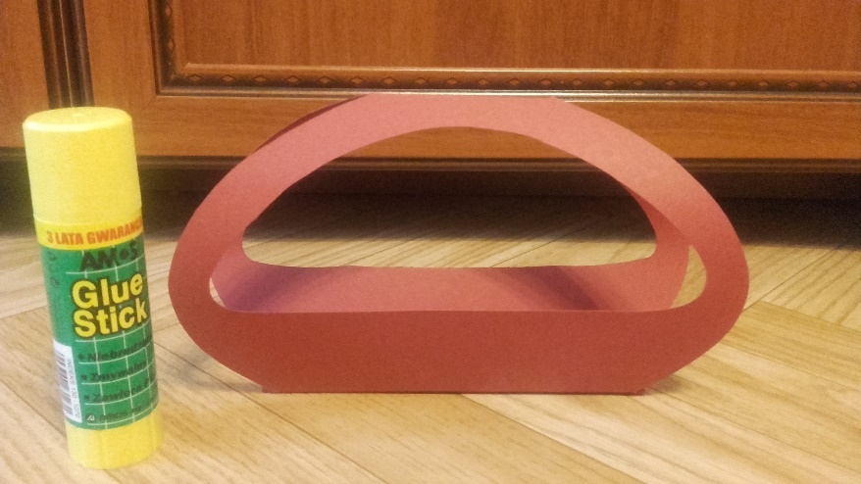  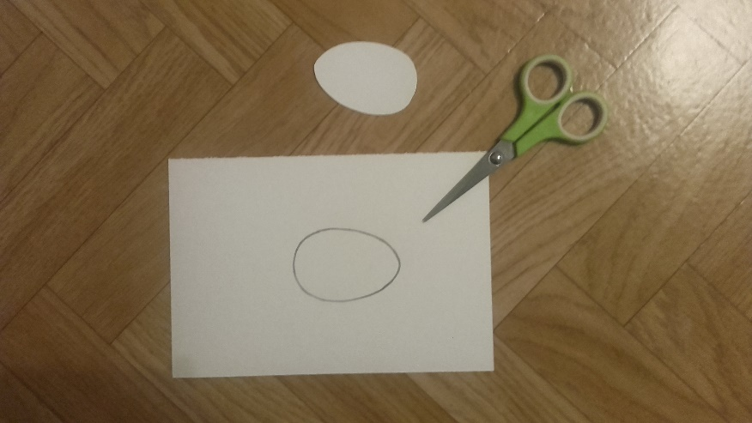  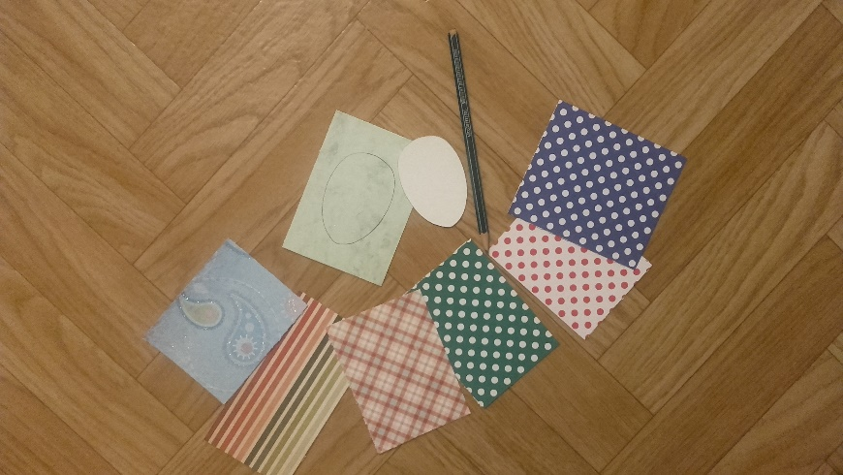  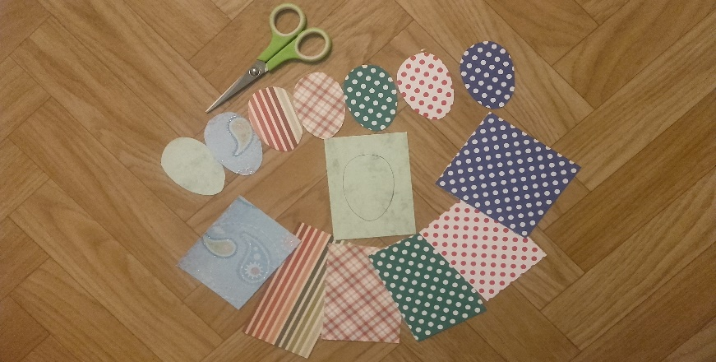  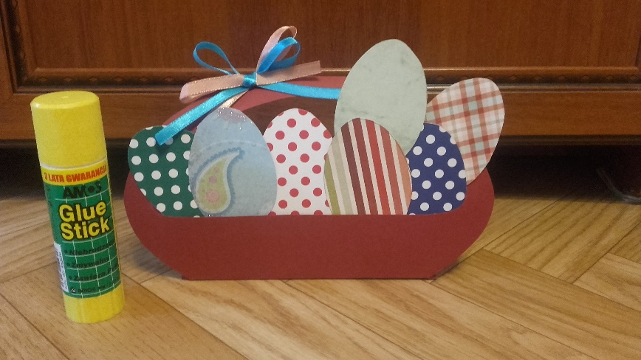  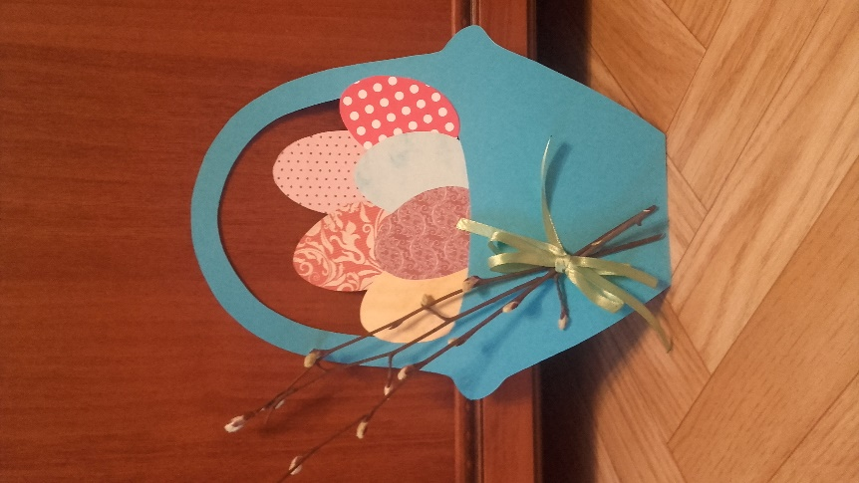  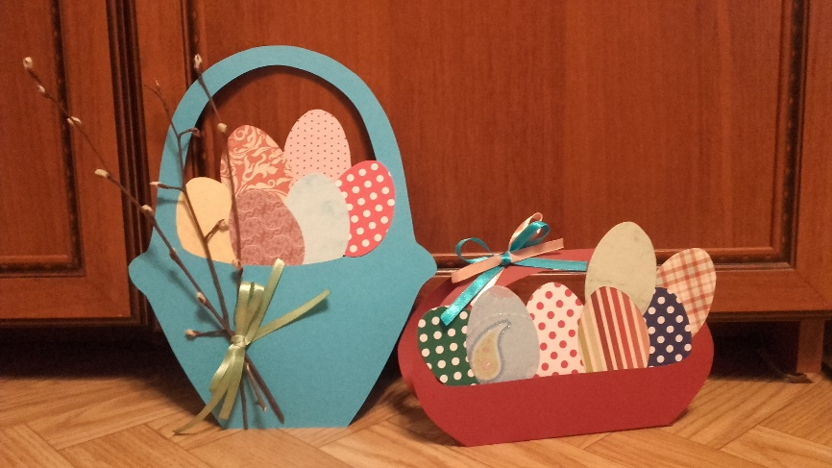  Kiaušinio ir krepšelio šablonus rasite priede.  - Kadangi pabaigėt darbelį - galim pažaisti! Nepamirškite į žaidimų ratą pakviesti savo tėvus, broliukus, sesutes ir draugus. Siūlome jums keletą žaidimų:  - Margučių sukimas  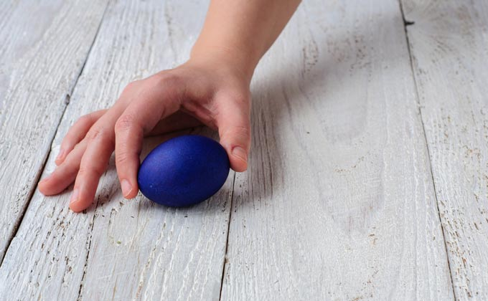  Kaip žaidžiama? Visi žaidėjai pasiima po margutį, susėda ant žemės ar prie stalo ir vienu metu įsuka margučius bei greitai patraukia rankas.  Kas laimi žaidimą? Belieka stebėti – kieno margutis suksis ilgiausiai, tas ir laimės!  - Kiaušinukų žvejyba  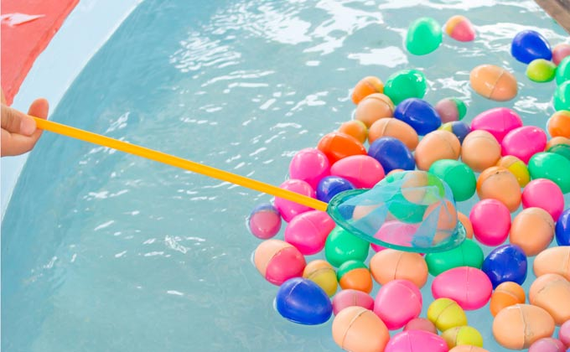  Kaip žaidžiama? Šis žaidimas puikiai tinka šiltai Velykų dienai, tačiau jį galite žaisti ir namuose, tiesiog naudokite mažesnį indą ir griebimo įrankį. Suberkite į vandens pripildytą baseiną, vonelę ar dubenį plastikinius kiaušinius, kuriems išgriebti naudojamas tinkliukas, virtuvinis sietelis ar tiesiog šaukštas. Užduotis vaikui – kuo greičiau išgriebti visus (arba tam tikros spalvos) kiaušinukus.  Kas laimi žaidimą? Žaidimą laimi greičiausiai iš vandens išgriebęs kiaušinukus  - Velykinio kiškio gaudynės  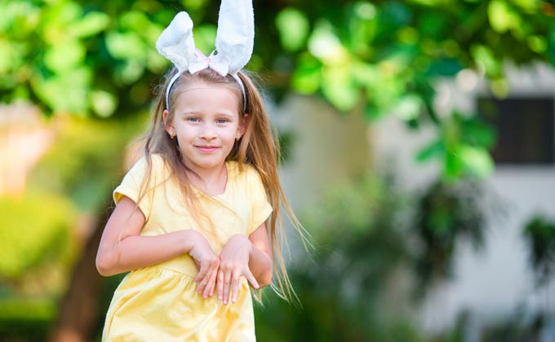  Kaip žaidžiama? Žaidimas panašus į paprastas gaudynes, bet reikia ne bėgioti, o šokinėti. Be to, kiekvienas vaikas turi po kiaušinį. Pagavusiam atitenka pagautojo kiaušinis.  Kas laimi žaidimą? Likus trims žaidėjams, laimėtoju skelbiamas tas, kuris sugavo daugiausiai zuikių, kiti du atitinkamai pasidalija antrą ir trečią vietas.  - Margutis šaukšte  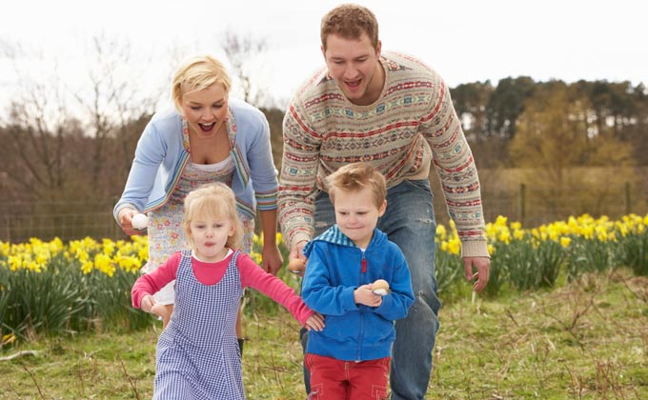  Kaip žaidžiama? Pasidalijama į komandas, kurios dalyvauja velykinių kiaušinių nešimo estafetėje. Galima nešti tiek margutį, tiek žalią kiaušinį. Kiaušinis nešamas įdėtas į šaukštą – tai ne menkos koordinacijos reikalaujanti užduotis! Kiekvienas komandos narys turi kuo greičiau nuo starto linijos iki kitame gale esančio krepšio nunešti kiaušinį, kuo greičiau grįžti atgal ir perduoti šaukštą („estafetės lazdelę“) kitam komandos nariui.  Kas laimi žaidimą? Laimi greičiausiai įveikę estafetę, tačiau užduotį galite pasunkinti: skirti po tašką už kiekvieną sveiką margutį, plius vieną tašką už greitį. Tokiu atveju laimi komanda, surinkusi daugiau taškų.  - Margučių ridenimas  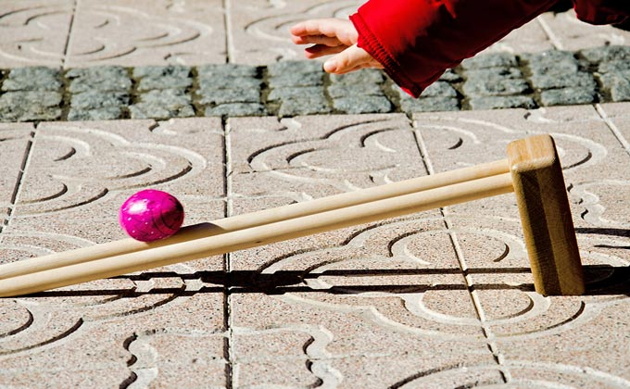  Kaip žaidžiama? Margučius ridename nuo iškelto medinio (arba kitokio) lovelio. Jeigu ridenant jūsų kiaušinis liečia kitus margučius, šie margučiai atitenka ridenančiam. Buvo tikima, kad taip pažadinami žalčiai, gyvatės. Jie pradeda šliaužioti, kutena žolę bei kitus augalus ir taip juos pabudina. Šis žaidimas gali tęstis iki begalybės, tad galite susigalvoti jums tinkančią varžybų sistemą: riboti „kėlinių“ trukmę, rengti atkrentamąsias varžybas vienas prieš vieną (ar du prieš du).  Kas laimi žaidimą? Laimi tas, kuris susirenka daugiausiai margučių. Tas, kurio margutis nurieda toliausiai ir lieka kitų nepaliestas, gali gauti specialų prizą.  Sėkmės darbuose ir AČIŪ
5. | Penktadienis | Grįžtamasis ryšys. Refleksija. Gautos informacijos apibendrinimas (nuotraukos, piešinai, vaikų mintys).

Parengė: Edita Dzedziukevičienė
Marina Pekorienė

